Hướng dẫn sử dụng

HƯỚNG DẪN SỬ DỤNG — ĐỘC GIẢ (TRANG CÔNG KHAI)

Hệ thống Tạp chí điện tử — Tạp chí Nghệ thuật Quân sự Việt Nam (Học viện Quốc phòng)
Tài liệu dành cho Độc giả (READER) — người đọc nội dung công khai của Tạp chí. Độc giả không cần đăng nhập để đọc; không có bảng điều khiển riêng. Xem thêm: docs/huong-dan/README.md.

MỤC LỤC
- Trang chủ Tạp chí
- Đọc các số tạp chí
- Đọc & tải bài báo
- Tìm kiếm bài
- Thư viện, Tin tức, Video, Podcast
- Thông tin & liên hệ tòa soạn
- Đăng ký tài khoản (nếu muốn gửi bài)

1. Trang chủ Tạp chí
Vào: trang chủ /.
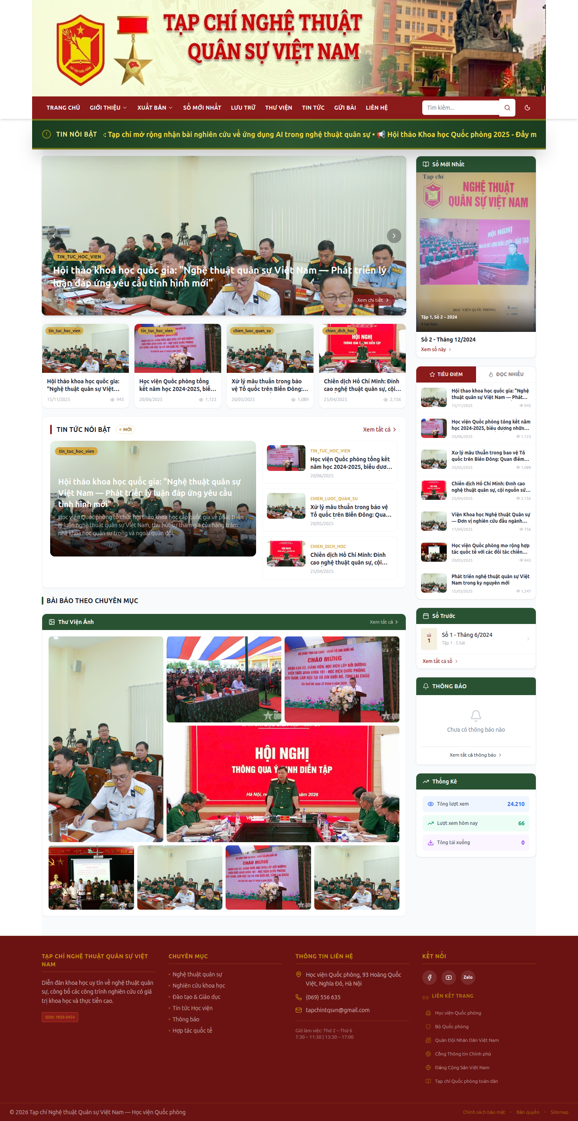
Trang chủ Tạp chí
Trang chủ giới thiệu: số mới nhất, bài nổi bật, chuyên mục, tin tức/thông báo và thanh điều hướng tới các khu vực đọc.

2. Đọc các số tạp chí
Vào: Số tạp chí (/issues) — danh sách các số đã xuất bản; Số mới nhất tại /issues/latest.
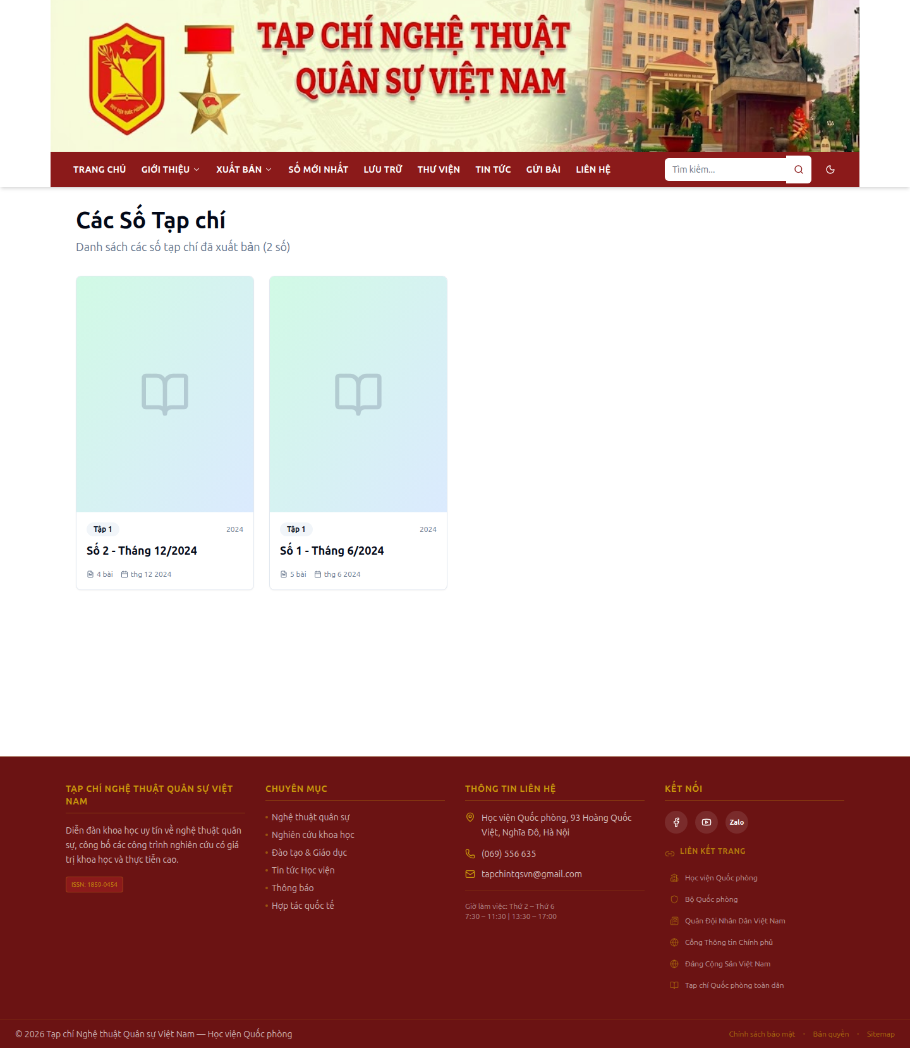
Danh sách số tạp chí
Các bước: 1. Mở /issues → chọn một số (theo tập/năm). 2. Trang chi tiết số (/issues/[id]) liệt kê mục lục các bài trong số. 3. Chọn Đọc trực tuyến để mở trình đọc (/issues/[id]/viewer) hoặc Tải số (/issues/[id]/download) nếu được phép.

3. Đọc & tải bài báo
Vào: Bài báo (/articles) hoặc nhấn vào một bài từ mục lục số. - Trang chi tiết bài (/articles/[id]) hiển thị: tiêu đề, tác giả, tóm tắt, từ khóa, chuyên mục, DOI. - Chọn Tải PDF để tải bản đầy đủ (nếu bài cho phép truy cập mở).

4. Tìm kiếm bài
Vào: Tìm kiếm (/search).
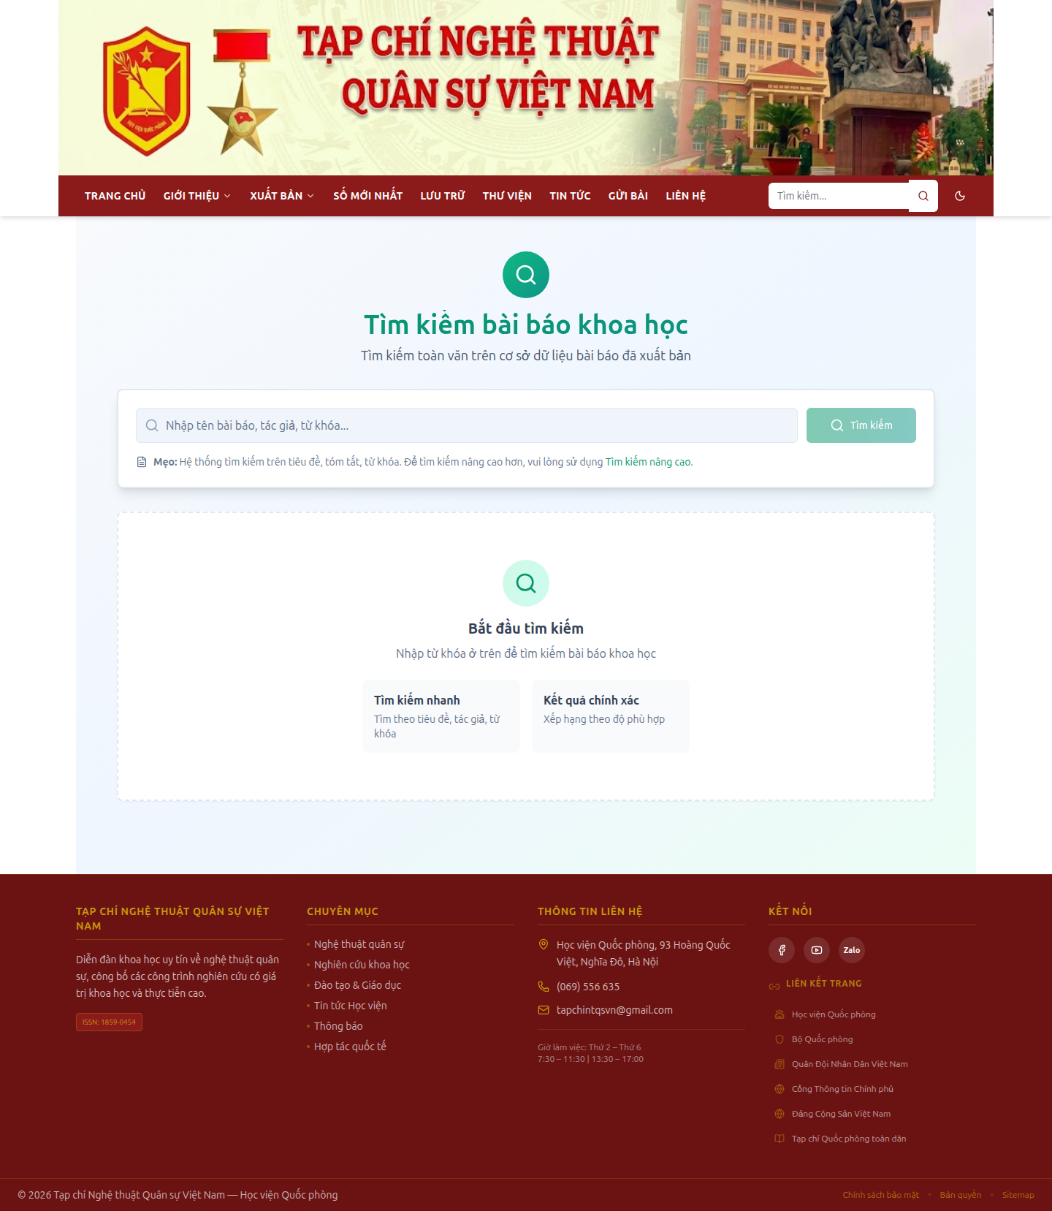
Tìm kiếm
- Nhập từ khóa (tiêu đề, tác giả, nội dung) để tra cứu nhanh.
- Tìm kiếm nâng cao (/search/advanced): lọc theo chuyên mục, năm, tác giả, loại bài…

5. Thư viện, Tin tức, Video, Podcast
Khu vực | Đường dẫn | Nội dung
Thư viện số (ebook) | /library | Đọc các bản số hóa/ấn phẩm
Lưu trữ | /archive | Kho số/bài cũ
Chuyên mục | /categories | Duyệt bài theo lĩnh vực
Tin tức | /news | Tin & thông báo của Tạp chí
Video | /videos | Tư liệu video
Podcast | /podcasts | Bản đọc audio

6. Thông tin & liên hệ tòa soạn
- Giới thiệu: /about · Liên hệ: /contact · Hướng dẫn cho tác giả: /guidelines · Quy trình xuất bản: /publishing-process · Giấy phép: /license.
- Tòa soạn: Tạp chí Nghệ thuật Quân sự Việt Nam — Học viện Quốc phòng. ISSN 1859-0454. Địa chỉ: 93 Hoàng Quốc Việt, Nghĩa Đô, Hà Nội. Email: tapchintqsvn@gmail.com. ĐT: (069) 556 635.

7. Đăng ký tài khoản (nếu muốn gửi bài)
Độc giả chỉ cần đọc thì không phải đăng nhập. Nếu muốn gửi bài với tư cách Tác giả: 1. Vào /auth/register → đăng ký tài khoản (chọn vai trò Tác giả). 2. Chờ phê duyệt → đăng nhập tại /auth/login. 3. Xem hướng dẫn Tác giả (tac-gia.md) để nộp và theo dõi bài.

Độc giả không có tài khoản demo riêng — truy cập trực tiếp trang công khai của Tạp chí.

